

障がいのある方へ

令和８年度 障がい者の多様なニーズに対応した委託訓練
【NO.５】
随時開講
ハロートレーニング ～障がい者短期職業訓練～ 訓練受講者募集中！
事務職で安定して働き続けられることをめざし、Microsoft Officeやデザインを含む幅広いPCスキルの習得、自己理解やコミュニケーション能力等の習得を図るよう訓練を行います。
また、大阪府内の事業所で実習を行い、対人技能や事務処理技能の向上をめざします。
デジタルクリエイティブ・オフィス科（４か月）
訓練期間 | ４か月（令和８年５月１日以降）
年間定員 | ４人 | 訓練実施場所 | サテライト・オフィス平野（裏面参照）
訓練時間 | ９時３０分～１６時５０分
申込資格 | 次の(1)から(4)の要件をすべて満たす方  (1) 職業訓練を通じて早期に就職[訓練修了後３か月以内]しようとする意志がある方（訓練修了後、訓練実施機関が実施する就職状況調査に協力いただきます）  (2) 就労に向けた準備が整っている方  ・訓練の全課程履修に必要な気力と体力が備わっていること  ・訓練実施場所に通うことができること  ・生活リズムが整っていること  ・自分で身の回りの基本的なことができること など  (3) 公共職業安定所（以下、「ハローワーク」という。）に求職申込みを行った方で、 ハローワーク所長が就労が見込める者として訓練受講の必要性を認め、受講あっせんを受けることができる方  (4) 知的障がい者、精神障がい者又は発達障がい者  知的障がい者  療育手帳を所持している(又は申請中であり、訓練開始日の前日までに手帳の交付が見込まれる）方、又は障害者職業センター等の公的判定機関で知的障がい者と判定された方  精神障がい者  精神障害者保健福祉手帳を所持している（又は申請中であり、訓練開始日の前日までに手帳の交付が見込まれる）方、又は主治医より統合失調症、そううつ病（そう病、うつ病を含む。）又はてんかんにかかっていると診断され症状が安定している方  医療機関に継続的に通院し、服薬管理の出来ている方  原則、地域の福祉施設や訓練施設等で就業に向けた支援を受けている方  発達障がい者  医療機関から発達障がいがあると診断を受けている方  原則、地域の福祉施設や相談機関等で就業に向けた支援を受けている方
募集期間 | 令和８年３月１６日（月） ～ 令和８年１０月１６日（金）
申込方法 | 原則、居住地を管轄するハローワークで申込んでください。  精神障がい又は発達障がいのある方は、支援機関による「社会生活等状況確認書」を添付してください。  ※ 各ハローワークの受付時間は、平日（月～金曜日）の８：３０から１７：１５まで。  (土曜日、日曜日と祝日は受付を行っていません。)  ※ 各種用紙はハローワークでお渡しします。
選考試験等 | 選考試験日：令和８年４月１日（水）以降 随時
選考試験等 | 「受講申込書」、「障害者手帳（所持している方のみ）」等を持参して、選考試験場所（下記参照）で選考試験日に選考試験（面接試験）を受けてください。選考試験の結果により訓練受講者を決定します。  ※ 選考試験の結果は後日、受験されたすべての方に通知します。  自己の選考結果（得点及び順位）について、合否発表の日から起算して１月の期間において、口頭等所定の手続きにより開示の申出ができます。
受 講 経 費 | 受講料、テキスト代等の教材費は無料です。  ※訓練実施場所までの昼食代等は自己負担です。

※注意事項
- 訓練手当の支給はありません。
- ハローワーク所長の受講指示を受けて訓練を受講される方には、雇用保険の失業給付（基本手当・受講手当・通所手当[自宅から訓練実施場所までの最短経路が2㎞以上で、かつ、１km以上公共交通機関を利用される場合等]）が支給されます。（詳しくは、訓練申込前にハローワークでご相談ください。）
- 受講指示以外の方で、一定の要件を満たし、ハローワーク所長の支援指示を受けて訓練を受講される方には、職業訓練受講給付金及び求職者支援資金融資を受けることができる場合があります。（詳しくは、ハローワークでご相談ください。）
- 訓練実施場所には駐車場はありません。
- 受講申込者が定員を超えない場合でも、選考試験の結果により訓練を受講できないことがあります。
- 申込みにあたっては、受講申込書の記載事項（個人情報の取扱い等）について、同意いただくことが条件です。
- 集合訓練の受講に当たり、特別な配慮が必要な場合は、事前に訓練実施機関へご相談ください。
- この訓練の実施は、令和８年度大阪府当初予算案の可決成立が前提となります。

選考試験場所  大阪市職業リハビリテーションセンター  ■所在地  大阪市平野区喜連西６－２－５５  ■最寄り駅  ・Osaka Metro谷町線 喜連瓜破駅  （徒歩5分・距離0.３km）  ・大阪シティバス 喜連西池前［東］  バス停すぐ | 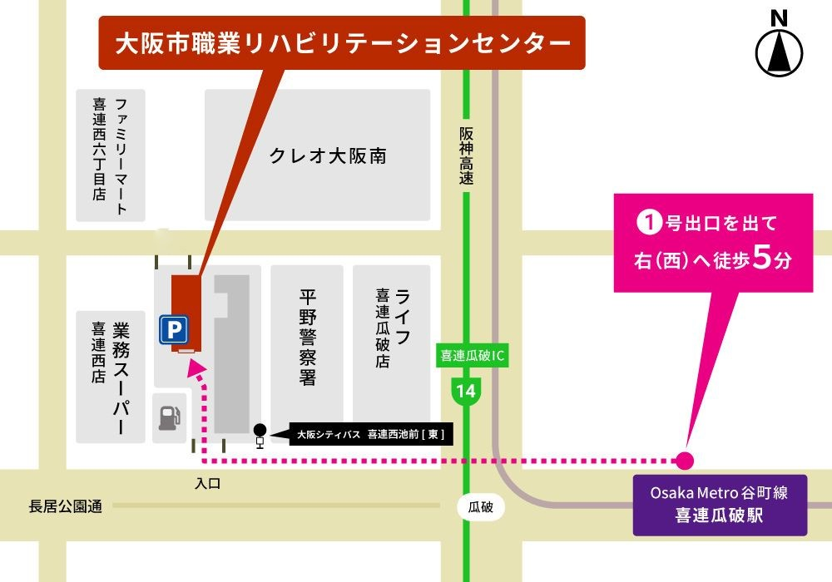
訓練実施場所  サテライト・オフィス平野  ■所在地  大阪市平野区喜連西４－７－１６  ■最寄り駅  ・Osaka Metro谷町線 喜連瓜破駅  （徒歩7分・距離0.5km） | 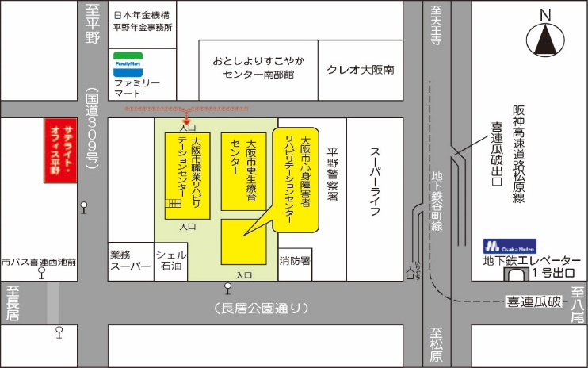
＜ お問合せ先 ＞
サテライト・オフィス平野
電話：０６－４３０２－８９７７ ＦＡＸ：０６－４３０２－８９８０
問合せ時間：月～金曜日（土・日・祝日休み） 9：３0～1７：00
大阪府商工労働部雇用推進室人材育成課委託訓練グループ
電話：０６－６２１０－９５３１ ＦＡＸ：０６－６２１０―９５２８
問合せ時間：月～金曜日（土・日・祝日休み） 9：00～18：00

